**省报告线上申请流程**

1. 信用江苏网址：<http://credit.jiangsu.gov.cn/>

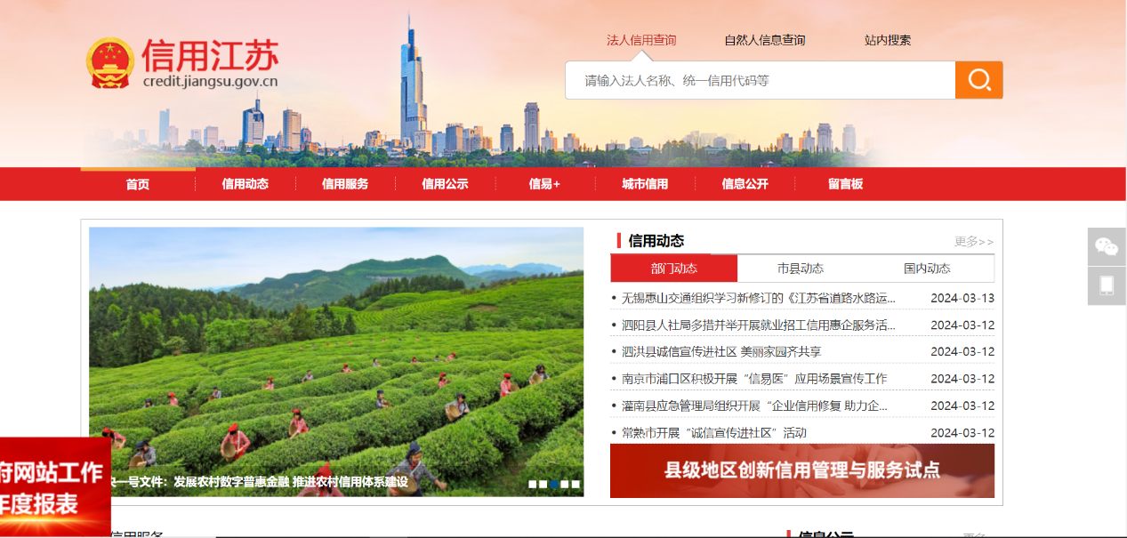

1. 找到信用服务（“图片新闻”下面）：点击“法人信用报告”
2. 点击：‘’立即申请”

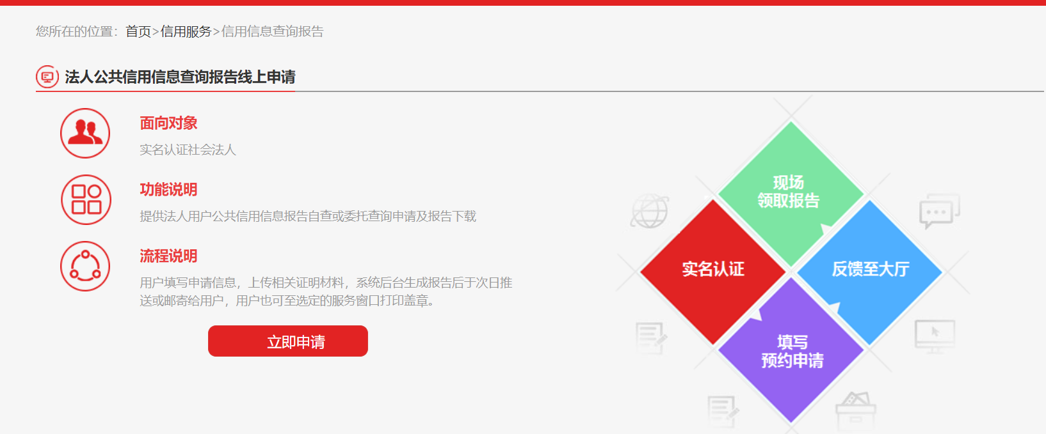4、选择法人登录（法人是指公司），网站本身可以用“江苏政务服务”的账号密码登录，或者右下角选择最方便的登录方式登录，若还是无法登录就选择“立即注册”--“综合法人库注册”，注册账号（申请的是“江苏政务服务”的账号密码，请务必保管好账号密码）。注册完毕后，原路径登录“信用江苏”，绝对不能在首页搜索公司名称拉取报告（不管是否登录，出来的报告不是同一份）。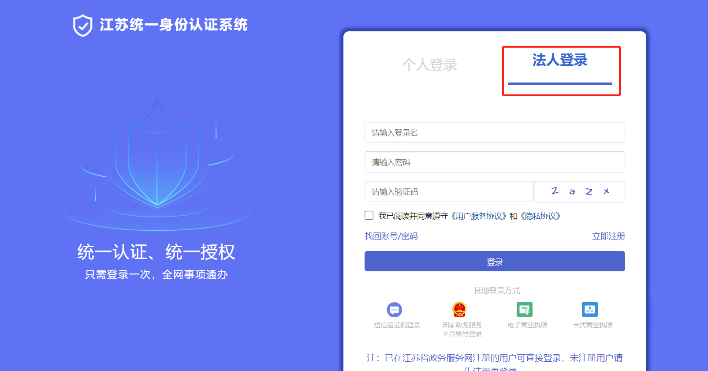

5、登录后直接将网页拖到最下面点击“确认”，会跳出一个对话框，等待对话框上第二个确认能点击后点“确认”，网页跳转，找二维码，在二维码右边有很小的“下载”两个字，点击“下载”，下载到桌面，请务必打开看一下，确认PDF完好并且首页有红色的电子章，若无问题，那就全部完成了。